沈阳市物业服务行业协会文件

沈物协【201911 号】

关于举办沈阳市物业服务行业协会首届 “365 天•最可爱物业人”评选活动的通知

各物业公司及会员单位：
为嘉奖在 2019 年度中表现优秀、工作业绩突出的物业从业人员， 达到表彰先进、激励同仁的目的。通过评选这一方式，号召以身边的先锋模范人物为榜样，充分调动各物业服务企业的行业意识及物业从业人员的工作积极性和主观能动性，增强各企业积极向上自我进取意识，展示物业服务企业文化， 提升团队的凝聚力。现面向全市举办首届“365 •最可爱物业人”评选活动（非会员单位也可报名），现就有关事项通知如下:
一、
一、组织单位
监督指导单位：沈阳市房产局

业务顾问指导单位：中国物业管理协会中物研协主办单位：沈阳市物业服务行业协会

二、评选原则
以“公平、公正、公开”的原则，依据从业人员表现事迹、 工作突出成绩等方面为主要参考标准进行评选。

三、评选对象
由各物业服务企业（非会员单位也可报名参加）在各企业全体员工中按评选标准评选出工作业绩突出、表现优异的先进个人，报选至评选审查小组（评选小组成员由沈阳市物业服务行业协会专家委员会、沈阳市物业服务行业协会妇女委员会组成）

四、评选方法
各物业服务企业根据评选审查小组下发的奖项评选标准，将符合要求的员工提交报名表，9 月 30 日之前报至评选审查小组进行评选、评价、审核，最终由协会颁发奖项给获奖的从业人员。

五、评选流程
各单位符合标准的人员提交报名材料一评选审查小组评价一 得出总分一确定 “365 天•最可爱物业人”各奖项名单。

六、评选人数
评选出的各奖项人数按照评选审查小组设定的人数严格执行，各

物业服务企业应鼓励、引导各员工参加评选。

七、评选材料递交
每位参评人员递交评选材料一份（纸质、电子各一份），2 寸白底照片一张（电子照片一张），评选材料包括申报表一张（加盖单位公章），个人突出业绩或先进事迹材料说明一份，专业职称（技能）证书复印件等。

八、奖项评定标准
1、金牌客服
客服是物业服务企业的窗口形象，所以客户要认可物业公司首先要对客服的态度和服务感到满意。优秀的客服在物业企业能起到至关重要的作用，用 8 个字来总结，好的客服 “承上启下，有礼有节”。重视客服的培育，增强客服岗位荣誉感，让客服在物业服务企业中有良好的发展空间是不可缺失的一环。
按规定着工作装，佩戴工作证，精神饱满，仪表整洁，微笑服务， 工作过程中使用规范礼貌用语，主动、热情、礼貌待客； 服从公司安排，具有团队合作精神，做事认真负责，有奉献精神; 熟悉物业管理法律法规及所辖小区基本概况。积极参加培训，坚持学习、训练，善于发现，分析处理各种事故隐患和突发事件， 熟悉公司制度及本岗工作流程，并严格执行。
2、优秀项目经理

优秀项目经理要具备良好的法律、法规、依法履约的意识、较强 的沟通能力、综合服务能力、综合运营的主观能动性和经营能力、优秀的品德、兢兢业业的敬业精神和职业道德，在工作岗位上努力工作，态度积极主动，熟悉项目各部门工作及相关流程，并出色完成各项工作； 工作中献计献策，为所属企业的日常管理、业务开拓做出积极贡献；具备良好的团队合作精神，孜孜不倦的学习能力以及接受培训等再教育的深造力。 综合使然，让专业服务内容形成统一的服务标准和作业标准， 使每一项工作、每一个环节能够有章可循、有法可依。
3、优秀保洁员
优秀保洁员报送人员应为于企业入职 1 年以上的正式员工，人品优良，对所属企业文化高度认同，有强烈的事业心和责任感；有较强的工作能力，具备较强的岗位从业能力及相应岗位资格，会使用机械化、智能化的相关设备，能够优质高效的完成本职工作，个人绩效突出，对垃圾分类工作概念清楚， 能够在日常工作中对业主分类投放进行正确引导；具备良好的团队合作精神，团队协作能力高；严格要求自己，遵守公司各项规章制度，无违纪现象发生，积极参加企业组织的各项活动。
4、优秀技工
优秀技工申报包含物业各类技术工种（电工、水暖工、万用工等），且对企业的经济、维护品质有突出业绩及贡献者；其工作应具有示范性、

技术性，具备相应的岗位从业资格，对所管理的设施设备能够进行相应的检修管理，能够为企业创造经济收益，或者所在工种工作有突破性进展。
5、优秀秩序维护员
优秀秩序维护员申报者应具备较强工作责任心，对工作认真负责； 能不断学习，在职业技能、综合素质、职业素养方面有明显提升，对于重点岗位设施设备能够熟练操作， 具有消控岗位操作资格，能操作消控设备，工作能力显著， 工作认同度高，工作态度端正，工作绩效突出。联系电话：82726588 邮箱：syswyfwhyxh@163.com(本方案的解释权及调整权归沈阳市物业服务行业协会所有）

附件：《首届 “365 天•最可爱的物业人”评选人员申报表》
《“365 天最可爱的物业人”评选人员评选表》(word 格式文件请到沈阳市物业服务行业协会官方网站http://www.sywyxh.cn/或公众号下载）
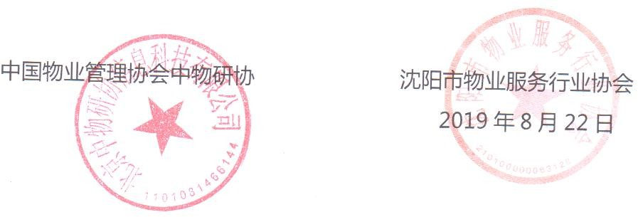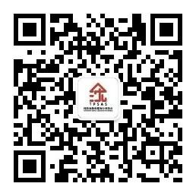
特此通知。

附件 1：
第二届 “365 天•最可爱物业人”评选人员申报表

姓名 |  | 年龄
入职时间 |  | 单位名称
服务岗位 |  | 申报奖项
申报描述
申报单位意见： | 单位名称（加盖公章）：  年 月 日

B 附近

附件 2：

“365 天.最可爱的物业人”评选人员评选表

姓 名
入职时间
服务岗位
申报奖项
单位名称
评选结果
评定内容 |  | 评定标准 | 分数标准 | 评定分数
从业时间 |  | 从事物业行业工作 3 年以上 | 10
业绩及荣誉 |  | （1）受过单位、行业、省、市等荣誉优先； | 8
 |  | （2）有较强的工作能力，能够  优质高效的完成本职工作，个人绩效突出； | 4
 |  | （3）对企业的经济、维护品质  有突出业绩及贡献； | 4
 |  | （4）为企业创造经济收益，或者所在岗位工作有突破性进  展。 | 4
主观能动性 |  | （1）在工作岗位上努力工作， 态度积极主动，对所属企业文化高度认同，有强烈的事业心  和责任感； | 5
 |  | （2）工作责任心强，对工作认真负责； | 5
 |  | （3）工作中献计献策，为所属  企业的日常管理、业务开拓做出积极贡献。 | 5
专业素养 |  | （1）具有工作所需的权威性知识和卓越的相关技能，在工作程序、规章制度、商品知识、设备及资料等方面有丰富的经 | 15

 |  | 验和专业知识；
 |  | （2）工作具有示范性、技术性； |  |  | 10
 |  | （3）不断学习，在职业技能、综合素质、职业素养方面有明  显提升。 |  |  | 5
 |  | （1）具有强烈的防损和安全意
 |  | 识，时常提出可行的建议并作  出行动，责任区非常整洁，未 |  |  | 10
安全生产防患意识 |  | 出现安全隐患或事故；
 |  | （2）非常注意防损及安全工
 |  | 作，并时常提醒同事，责任区 |  |  | 5
 |  | 比较整洁。
团队协作精神 |  | （1）良好的团队合作精神，团  队协作能力高； |  |  | 5
 |  | （2）主动与他人合作、相处，  对人态度良好； |  |  | 5
评定意见： | 评定小组成员签名： |  | 年 | 月 | 日
备注：评选结果栏内，同意请划“√”，不同意请划“○”。

